Prot. 441/10.2.2 Bari, 12 giugno 2007

Gent.mo sono lieta di invitarLa al convegno "L'autoimprenditorialità e le misure di sostegno per l’accesso al credito" che avrà luogo a Bari il 21 giugno 2007, con inizio alle ore 9,00, presso la Sala Consiliare della Provincia di Bari – via Spalato n. 19.
Durante l'incontro sarà illustrato il progetto con cui la Provincia ha erogato contributi ai confidi della CNA e della Confartigianato per istituire un Fondo di Garanzia accessoria a sostegno del credito di micro e piccole imprese e cooperative.
Sarà, altresì, affrontato il tema della neoimprenditorialità e dell’accesso al credito delle piccole e medie imprese nella prospettiva della prossima programmazione regionale 2007-2013.
La Sua partecipazione è particolarmente gradita.
Si allega il programma del convegno.
Cordiali saluti
L’Assessore
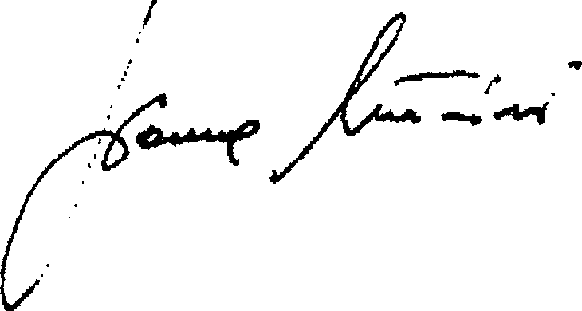
Gianna Mastrini

